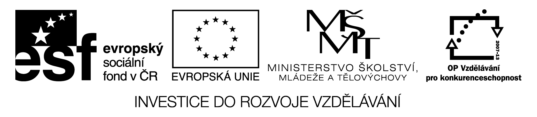
Agreeing with neither – cards

1. | I am not busy. | Neither am I.
2. | He couldn´t walk when he was ten months old. | Neither could I.
3. | She can´t do pilates. | Neither can he.
4. | I didn´t go to school yesterday. | Neither did they.
5. | We don´t play the guitar. | Neither do we.
6. | She won´t take the exam tomorrow. | Neither will they.
7. | I´m not going to play the game. | Neither is she.
8. | You haven´t seen the match. | Neither has he.
9. | I wasn´t playing computer games last weekend. | Neither were they.

Vyjádření souhlasu s neither – návod:

Dvojice žáků obdrží kartičky. Úkolem je k sobě přiřadit větu a správné vyjádření souhlasu.
Proběhne společná kontrola. Žáci si společně vyvodí pravidla ,jak vyjádřit souhlas.
Poté odeberou souhlas od vět a sami střídavě ve dvojici tvoří souhlas a posléze kontrolují jeho správnost.
Další variantou je pouze souhlas a k němu ve dvojici vhodně vytvořená věta. Žáci si věty píší na papír a kontrolují společně s učitelem.
Učivo vyplývá z učiva 3. lekce učebnice Project 4, the third edition.

